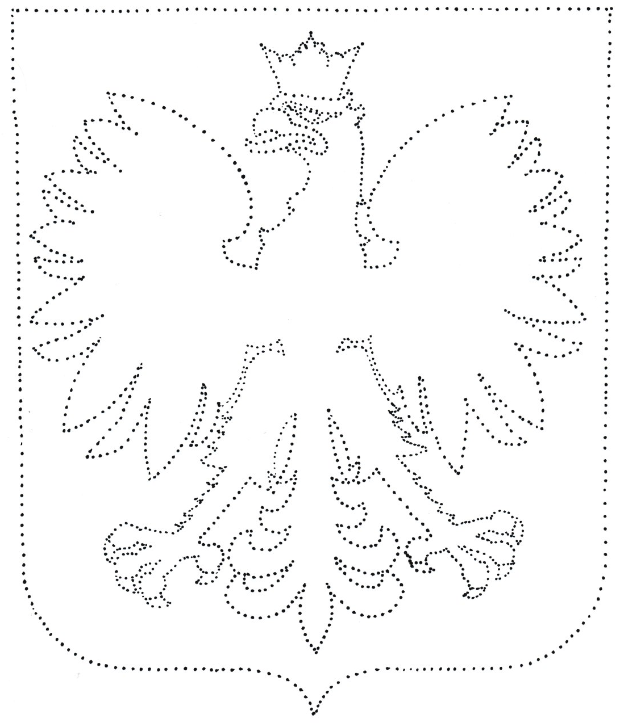
Rysuj po śladzie, pokoloruj godło Polski

